ГУ «Могилевская областная государственная инспекция по семеноводству, карантину и защите растений»

ВНИМАНИЕ: Защита сада от вредителей и болезней после цветения!

Сигнализационное сообщение № 11
От 18 июня 2021

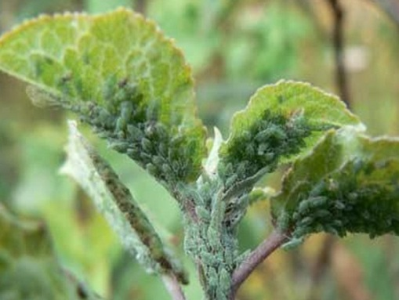
Защите сада в период после цветения необходимо уделить особое внимание, поскольку от этого зависит будущий урожай.
В садах продолжают вредить сосущие и листогрызущие вредители, а также идет дальнейшее заражение паршой, мучнистой росой, филлостиктозом.

По фитосанитарным наблюдениям отмечено поражение плодовых деревьев филлостиктозом-25 % пораженных растений, 5 % развитие болезни (Кричевский район, КСУП «Бель»).
После цветения в садах рекомендуются комплексные обработки как против болезней так и против вредителей.
Информацию о фитосанитарном состоянии довести до всех заинтересованных лиц.

В соответствии со статьей 22 Закона Республике Беларусь «О карантине и защите растений» в республике допускаются к применению только средства защиты растений, прошедшие государственную регистрацию и включенные в Государственный реестр средств защиты растений и удобрений, разрешенных к применению на территории Республики Беларусь. Применение средств защиты растений должно осуществляться при реализации мероприятий по защите растений в соответствии с требованиями санитарных правил, иными обязательными для соблюдения требованиями ТНПА и с соблюдением рекомендаций по применению средств защиты растений лицами, имеющими специальную подготовку, а также с учетом требований, установленных законодательными актами в области охраны окружающей среды и рационального использования природных ресурсов.

Отдел фитосанитарной диагностики, прогноза и контроля за применением
средств защиты растений.

